
פעילות מתוקשבת – איזון תהליכים
- תיאור כללי של המשימה
- שם המשימה: איזון תהליכים
- שם המפתחים: נורית דקלו
- עריכה לפני העלאה לאתר: ד"ר מלכה יאיון, מכון ויצמן למדע.
- קשור לנושא הוראה:
  - כתיבת ניסוחים מאוזנים.
  - חוק שימור החומר, המסה.
- ערך מוסף של שימוש בפעילות:
  - ביישומון רואים מודלים של אטומים שיוצרים חומרים שונים, מספר האטומים מאותו סוג אינו משתנה.
- קישור לפלטפורמה המתוקשבת: קישור ליישומון
- סוג הפעילות (למשל: אפליקציה, סרטון): יישומון במחשב/אינטרנט.
- אופן ביצוע הפעילות (יחידני/זוגות/קבוצות): עדיף לעבוד בזוגות.
- מיקום ביצוע הפעילות (בכיתה/בחדר מחשבים/בבית): עדיף לקיים את הפעילות בחדר מחשבים.
- זמן משוער: רצוי לבצע את הפעילות במהלך שיעור כפול שכולל תרגול במחשב ועבודה עם מודליים "פיזיים" ואחרי זה איזון של תהליכים נוספים.
- מועד עדכון הפעילות: 9.2014

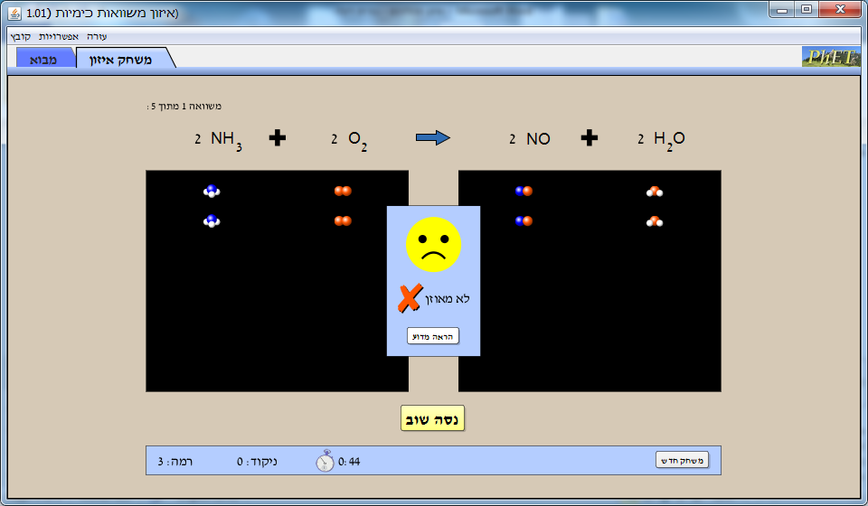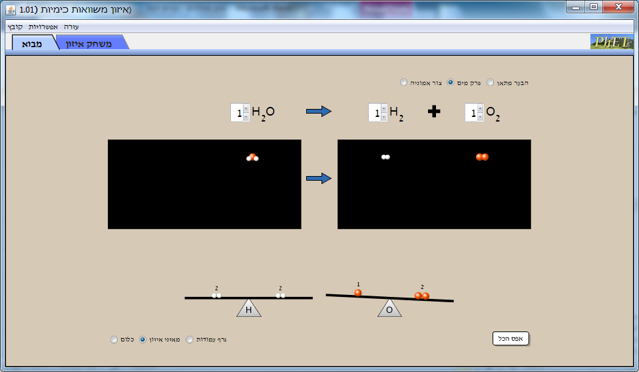

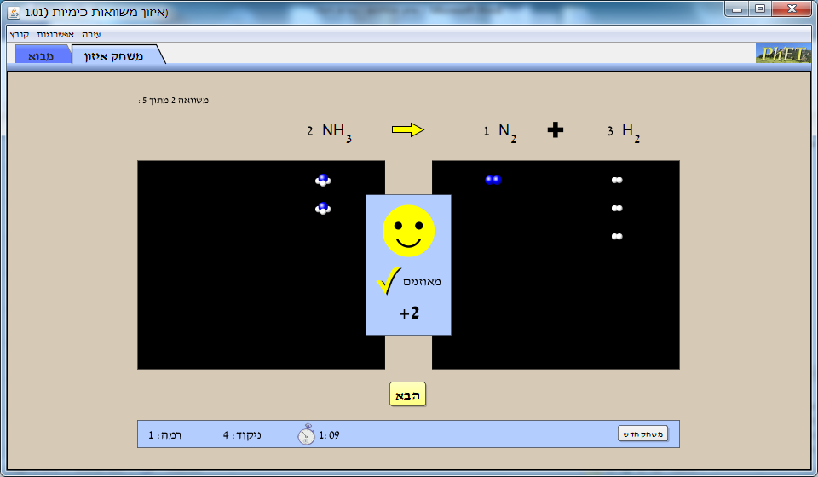

- פי עבודה לתלמידים המלווים את הפעילות
עבודה מתוקשבת – איזון תהליכים כימיים
הפעילות מתבצעת באמצעות יישומון שהופק במסגרת פרויקט PhET של אוניברסיטת קולורדו
להורדת היישומון ולהרצתו על המחשב לחצו כאן
אם אינכם מצליחים להעלות את היישומון, התקינו את תוכנת Javaweb. לחצו כאן והתקינו לפי ההוראות
ייפתח לפניכם המסך הבא, ובו מסומן התהליך הראשון שתאזנו- יצירת אמוניה:
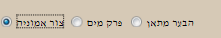
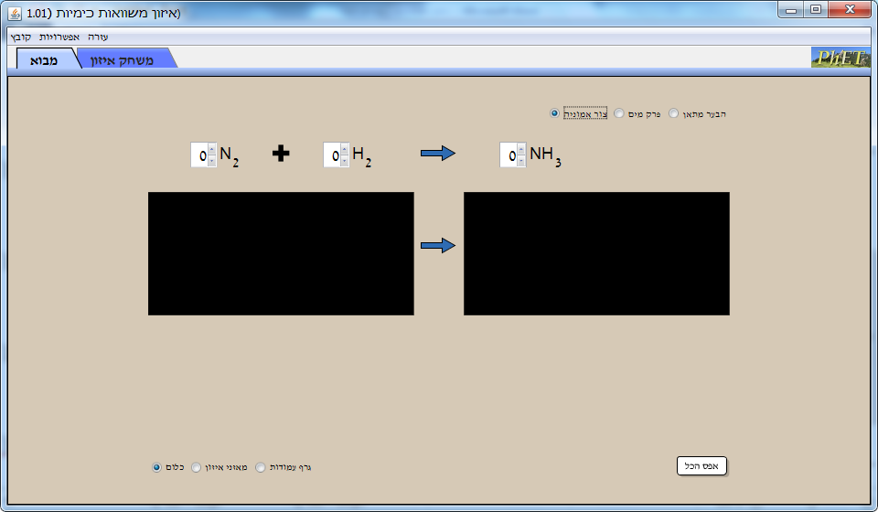
בהמשך תבחרו בכל אחד מהתהליכים האחרים
- תוכלו להיעזר במאזניים או בעמודות המראים את מספר האטומים מכל סוג.
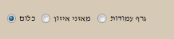
- לציין את המספר בחלונית של המקדמים בניסוח התהליך
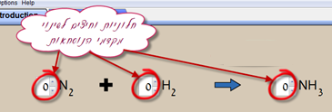
- איזון נכון יביא לשוויון במספר האטומים מכל סוג ויופיע חייכן על המסך.
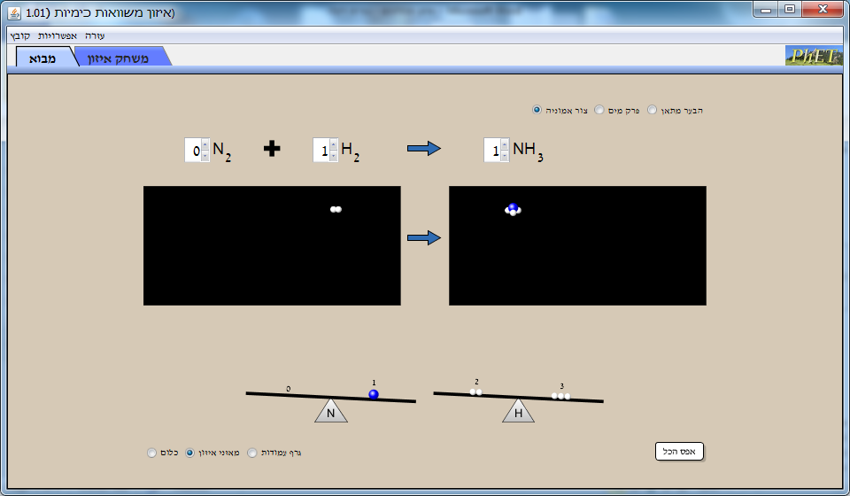

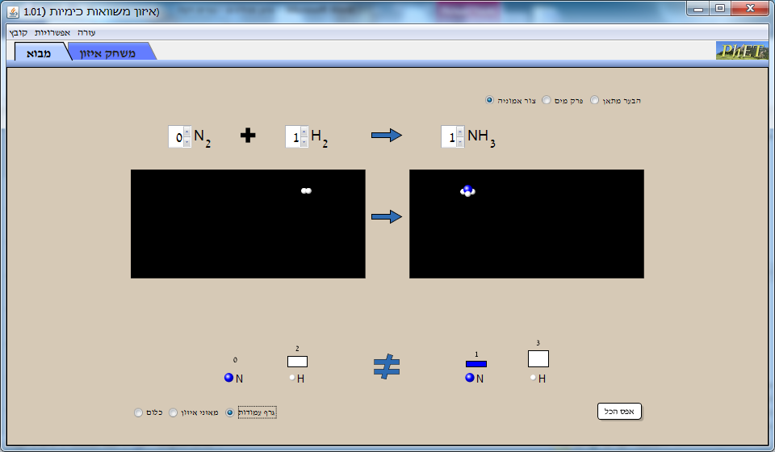
משימה 1
אזנו את תהליך יצירת האמוניה.
- העתיקו את ניסוח התהליך המאוזן למחברתכם.
- העתיקו את האיור של המולקולות המייוצגות במצב של ניסוח מאוזן.
משימה 2
אזנו את תהליך פירוק המים.
- העתיקו את ניסוח התהליך המאוזן למחברתכם.
- העתיקו את האיור של המולקולות המייוצגות במצב של ניסוח מאוזן.
משימה 3
אזנו את תהליך בערת המתאן.
- העתיקו את ניסוח התהליך המאוזן למחברתכם.
- העתיקו את האיור של המולקולות המייוצגות במצב של ניסוח מאוזן.
שאלה:
תלמיד טען שהייצוג שמופיע ביישומון מטעה כי האטומים שיוצרים את המולקולות במגיבים הם האטומים שיוצרים את המולקולות בתוצרים. ביישומון, נוצרים תוצרים כאשר יש עדיין מגיבים-כאילו שמדובר באטומים אחרים-מה דעתכם?

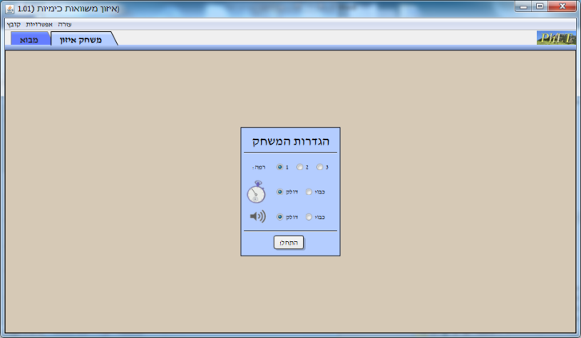
חלק ב' – משחקים באיזון תהליכים
עברו לחלק הסימולציה המאפשר תרגול איזון תהליכים (משחק) עברו בין הרמות השונות ו... תהנו!

העתיקו למחברתכם את התהליכים המאוזנים.

עבודה נעימה מעניינת ומעשירה

- רקע למורה
הנחיות דידקטיות להפעלת הפעילות בכיתה:
היישומון מדגיש הביטים של שוויון של מסה, וגם מייצג את המודלים של המולקולות. מצד שני הוא מייצג רק מספר קטן של מולקולות – יש צורך להדגיש שהאיזון מייצג יחסים ולא כמויות של מולקולות.
כמו כן, תלמיד יכול לחשוב שמדובר באטומים שונים במגיבים ובתוצרים. חשוב לעבוד עם מודלים במקביל כדי להראות שמולקולות מתפרקות ובמקומן נוצרות מולקולות חדשות עם אותם האטומים.
- תיאור התקנה והפעלת הפלטפורמה.
ההתקנה מתוארת בפעילות לתלמיד.
אפשרות 1: מורה יכול להתקין את היישומון במחשבים של התלמידים לפני תחילת השיעור. אפשר לשמור את היישומון במחשב מרכזי ולשתף את היישומון ברשת.
אפשרות 2: המורה יכול להנחות את התלמידים בהתקנת היישומון בתחילת השיעור כאשר המורה מציג על מסך מרכזי (באמצעות חד קרן) את השלבים להתקנה.
בכל מקרה, חשוב לשלוח לתלמידים את הקובץ של הפעילות במחשב כדי שהקישור יהיה זמין, וגם כדי לאפשר העתקת מסך וכתיבת תשובות לפעילות.
אפשרות 1 מומלצת כאשר יש מגבלה של זמן וקבוצת תלמידים לא מיומנת. אפשרות 2 מומלצת בכל מקרה אחר כדי לחשוף את התלמידים למגוון הישומונים הקיימים ב-PhET ולאופן ההתקנה שלהם במחשב.
אם יש בעיה בהתקנה, יש דרך אחרת להתקנה
היכנסו לקישור: http://goo.gl/kOS16
יופיע לכם המסך הבא:
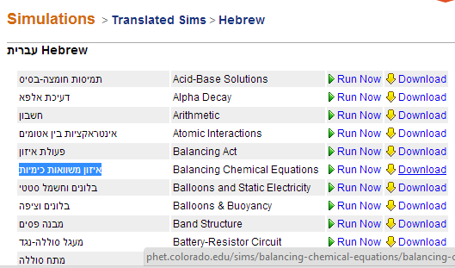
ניתן להתקין את הישומון (Download) או להפעיל אותו ללא שמירה (Run Now)
- פתרון הפעילות
משימה 1
אזנו את תהליך יצירת האמוניה.
- העתיקו את ניסוח התהליך המאוזן למחברתכם.
- העתיקו את האיור של המולקולות המייוצגות במצב של ניסוח מאוזן.

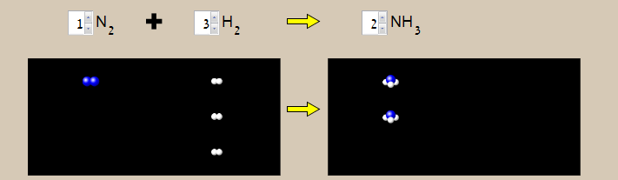

משימה 2
אזנו את תהליך פירוק המים.
- העתיקו את ניסוח התהליך המאוזן למחברתכם.
- העתיקו את האיור של המולקולות המייוצגות במצב של ניסוח מאוזן.

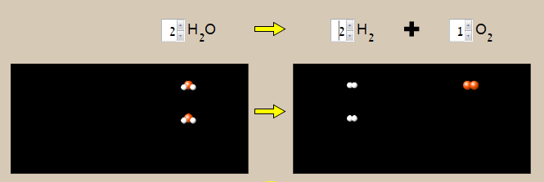
משימה 3
אזנו את תהליך בערת המתאן.
- העתיקו את ניסוח התהליך המאוזן למחברתכם.
- העתיקו את האיור של המולקולות המייוצגות במצב של ניסוח מאוזן.

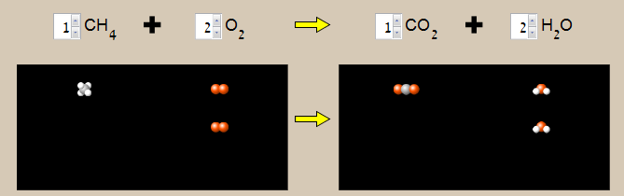

שאלה:
תלמיד טען שהייצוג שמופיע ביישומון מטעה כי האטומים שיוצרים את המולקולות במגיבים הם האטומים שיוצרים את המולקולות בתוצרים. ביישומון, נוצרים תוצרים כאשר יש עדיין מגיבים-כאילו שמדובר באטומים אחרים-מה דעתכם?
נכון, היישומון מראה רק את המסה שלא משתנה, אבל זה יכול להטעות כי כאשר נוצרים תוצרים המגיבים כבר לא קיימים. האטומים שיצרו בתחילה את המגיבים התפרקו ויצרו את התוצר.
חשוב לעבוד עם מודלים במקביל כדי להראות שמולקולות מתפרקות ובמקומן נוצרות מולקולות חדשות עם אותם האטומים.
חלק ב' – משחקים באיזון תהליכים
עברו לחלק הסימולציה המאפשר תרגול איזון תהליכים (משחק) עברו בין הרמות השונות ו... תהנו!
המשימות בדרגות קושי שונות, התהליכים משתנים. כאן רשמנו דוגמה אחת.

